**Propozycje działań dla grupy Motyle - piątek, 5.06.2020r.**

**Temat: Nasze zabawy**

1. **Dzień Dziecka** na świecie – posłuchaj:

**Polska**: 1 czerwca – bardzo często zajęcia i lekcje są odwołane, w placówkach organizuje się pikniki i festyny, dzieci dostają drobne prezenty i słodycze.

**Turcj**a: 23 kwietnia – dzień Dziecka przypada tu tego samego dnia co Święto Niepodległości. W tym dniu dzieci odbywają wycieczki do tureckiego parlamentu.

**Francja i Włochy:** 6 stycznia – święto rodzinne, wspólna kolacja z rodziną, spożywanie ciasta z wróżbą. Dzieci zakładają koronę króla i królowej.

**Meksyk:** 30 kwietnia – dzień Małych Mułów obchodzony podczas Bożego Ciała. Dzieci biorą udział w procesji, w festynach, rozbijają wypełnioną słodyczami i zabawkami piniatę.

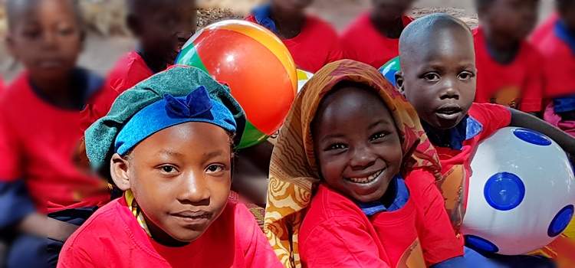

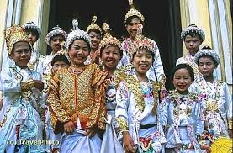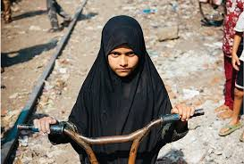

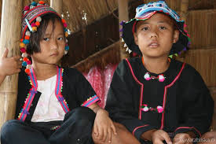

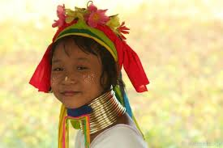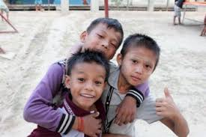

1. Piniata – spróbuj wykonać piniatę z rodzicami:



<https://www.youtube.com/watch?v=hklhmglZvFU>

1. Uwaga! Na świecie są dzieci w trudnej rzeczywistości, bo wiele z nich jest samotnych, biednych i głodnych, a nawet ciężko pracujących. Pomyśl, jak mogą ludzie temu zaradzić, co można zrobić, aby nie było takich trudnych sytuacji w życiu dzieci. Co Ty możesz zrobić dzisiaj dla innego dziecka?

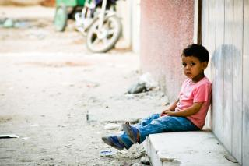

1. Praca w ćwiczeniach:
2. 6 latki – KP4, s. 33a i s. 33b – pisanie wyrazów, szukanie informacji, układanie rozsypani literowej;
3. 5 latki – KP4, s. 28a – koordynacja wzrokowo ruchowa, sprawność grafomotoryczna.